高雄醫學大學生命科學院醫藥暨應用化學系（應用化學組）
103學年度大學個人申請入學招生指定項目甄試通知單
通過第一階段篩選者，請於網路報名系統https://enr.kmu.edu.tw/index.php登入（使用者名稱為身分證字號（英文字母必需大寫），密碼為民國出生年月日共6碼），再至大學甄選選項查詢第二階段報名費「轉帳帳號」（轉帳帳號為考生個人專屬帳號，若報考二系組有不同帳號，請注意各系組轉帳帳號）及詳閱相關規定。

第二階段報名費轉帳日期規定如下：
繳費期間自103.03.21上午9時起至103.03.25日止，期間24小時開放。臨櫃辦理繳費或匯款者，至103年3月25日下午3時30分截止，逾期視同放棄。

低收入戶報名費全免，並補助前來甄試考生交通費（每位考生補助一次），台中以北（含台中、離島及花蓮）補助700元；台中以南（含高雄）補助500元。
中低收入戶報名費減免30%。
轉帳如有問題，請洽教務處招生組 電話：07-3234133，07-3234135

轉帳成功後，請再次進入網路招生系統登入，輸入帳號密碼，再至大學甄選選項，即可查詢繳費是否成功（查詢繳費成功，即完成報名，除了證明文件不得透過「審查資料上傳」系統上傳者，才要列印信封封面）。
下述證明文件不得透過「審查資料上傳」系統上傳，務請於103年3月25日前(以郵戳為憑)掛號郵寄至本校。
1、低收入戶：不用繳費，請先傳真低收入戶證明並來電確認後，即可列印「報名寄件信封封面」將其貼妥於信封，並連同由戶籍地所在之縣、市政府核發低收入戶證明資料正本（非里鄰長核發之清寒證明）
2、境外學歷或原住民考生寄送資格審驗應繳資料：以境外學歷（含持國外、香港澳門地區、大陸地區學歷）報考者，須繳交學歷證件影本，原住民考生須繳交含本人之全戶戶口名簿影本（或三個月內戶籍謄本）。
指定項目甄試費用：新台幣1000元整。
報到及面試地點：高雄市三民區十全一路100號
高雄醫學大學 第一教學大樓9樓N935討論室
面試日期：民國103年4月11日（星期五）
考生攜帶物品：本通知單、國民身分證（或護照）
考生注意事項：1.面試時間表將於103年3月31日（星期一）公布於本學系網頁，請自行上網查詢面試時間。
2.考生請依報到時間準時報到；超過指定面試時間5分鐘後，不得入場。若未親自參
加甄試者，則取消其資格。
3.採團體面試方式，多位考官與數位考生為多對多方式，每場面試時間為20分鐘。

醫藥暨應用化學系聯絡人：李文婷小姐 電話：(07)3121101轉2198 傳真：(07)3125339
相關資料請參閱網址：http://chem.kmu.edu.tw/front/bin/home.phtml

◎考生應依本學系指定項目甄試通知單上之規定時間、地點參加甄試，不得以任何理由要求補考，且
不得以考試時間衝突為由，要求退費，請考生審慎考量。
◎備註：考生今年不再提供紙本審查資料，本學系無需上傳審查資料。

交通資訊
- 火車高雄站後站出口距本校約兩公里，車程約5分鐘。
- 小港機場轉搭計程車約30分鐘。
- 開車沿中山高速公路南下：下「鼎金交流道」於民族路左轉，再於同盟路右轉，即達本校，或下「九如交流道」沿九如路往火車站方向，於自由路右轉，遇同盟路右轉，即達本校。
- 高鐵車站轉搭計程車約17分鐘，沿大中路於自由路右轉，再於同盟路左轉即達本校 。
- 高捷車站轉搭捷運接駁公車，由後驛站出入口2搭乘紅29接駁車，即達本校。
停車資訊
- 本校第一、第二來賓停車場：在附設醫院內，由自由路進入，費用每小時30元計(30分鐘內以15 元計,超過30分鐘以30元計)，第一來賓停車場地面有機車停車場，費用每次20元計。
- 同盟路上路邊收費停車格。

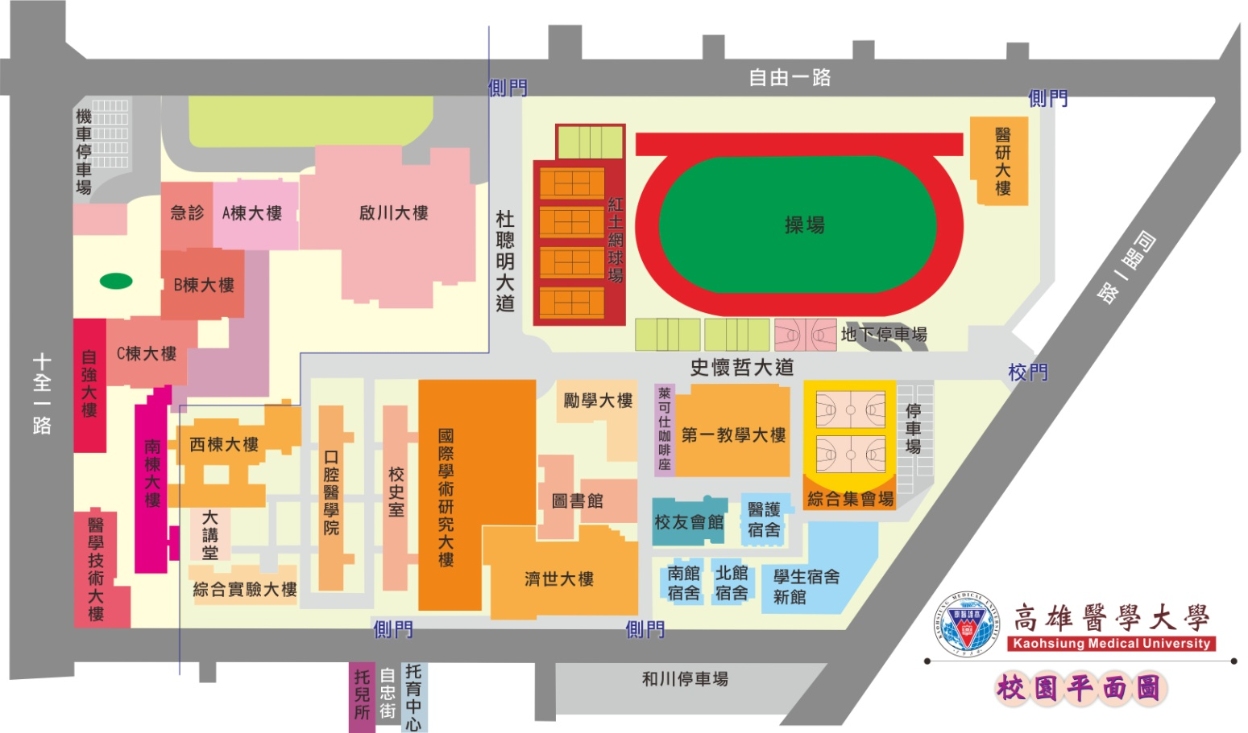
醫藥暨應用化學系報到及面試地點
第一教學大樓9樓 N935會議室

